Foie gras et noix de Saint-Jacques marinées, légumes croquants et condiment à l'orange amère
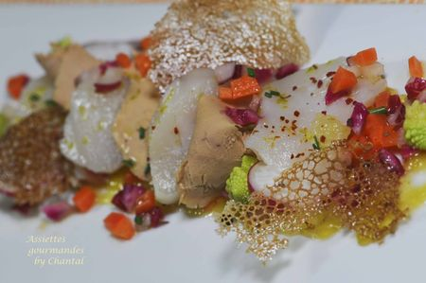
Ingrédients (pour 4 personnes):
10 noix de Saint-Jacques, 200 g de foie gras de canard mi-cuit, 2 cuil. à s. de confiture d'oranges amères, 1 carotte, 8 radis, 1/2 betterave, 1 morceau de chou romanesco, quelques brins de ciboulette, 1 citron vert, piment d'Espelette, huile d'olive, huile de sésame, vinaigre balsamique blanc, fleur de sel et poivre.
Tuiles de pain: 80 g d'eau, 10 g de farine, 20 g d'huile, une pincée de sel.
Préparation:
Eplucher les légumes et les tailler en fine brunoise. Assaisonner avec le vinaigre balsamique blanc, l'huile de sésame et la fleur de sel.
Escaloper les noix de Saint-Jacques; les arroser de jus de citron, verser un filet d'huile d'olive et râper le zeste de citron dessus.
Mettre la confiture d'oranges dans un blender, ajouter 2 cuil. à s. d'huile d'olive, une pincée de sel et du piment d'Espelette, puis mixer pour obtenir une sauce épaisse.
Tuiles de pain:
Mélanger tous les ingrédients au mixeur. Faire chauffer une poêle sans ajout de matière grasse et verser des cuillerées de préparation: après bouillonnement, de fines tuiles dentelles vont se former. Retirer délicatement avec une spatule, déposer sur un sopalin.
Découper de fines tranches de foie gras; essayer d'obtenir de fins copeaux avec un économe.
Dressage:
Badigeonner le fond de l'assiette avec la confiture mixée.
Déposer une ou deux cuillerées de brunoise de légumes assaisonnée. Disposer les lamelles de Saint-Jacques et les copeaux de foie gras en alternance.
Compléter avec un peu de légumes croquants restant, de la fleur de sel, du piment d'Espelette et de la ciboulette. Planter quelques tuiles de pain et déguster!
Assiettes Gourmandes
http://assiettesduchef.canalblog.com
assiettes.gourmandes@yahoo.fr

